Проект «Адаптация детей в первой младшей группе»

«Ох уж не легки эти первые шаги»

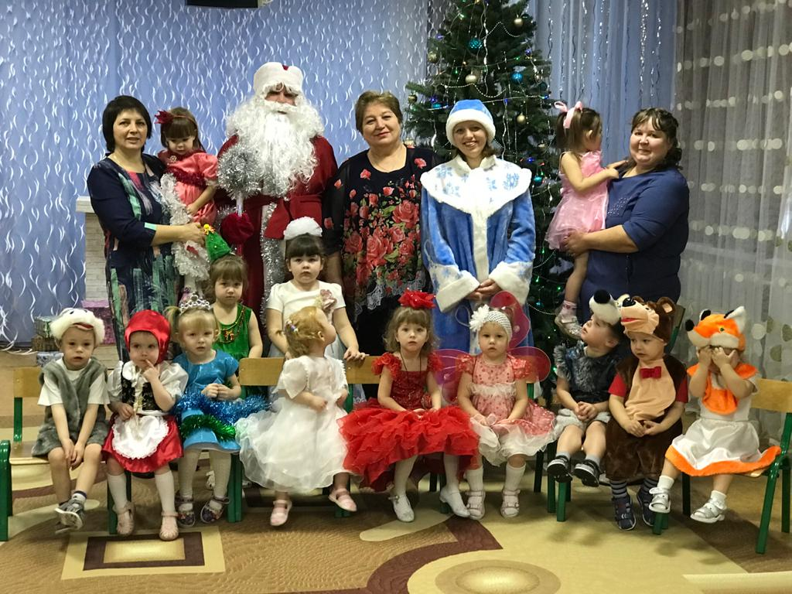

I младшая группа «Светлячки»

Щукина С.А.

МБДОУ д/с «Улыбка»

Павловск

Тема проекта: «Адаптация ребенка в детском саду»

Проект краткосрочный.

Цель проекта: *Внедрение эффективных педагогических технологий,   
 обеспечивающих максимальную адаптацию к детскому   
 саду с учетом личностных особенностей и возможностей  
 детей*

**Актуальность: *Раннее детство – фундамент общего развития ребенка, стартовый период всех человеческих начал. Именно в ранние годы закладывается основы здоровья и интеллекта малыша.***

***Для нас с вами, людей взрослых, перемена обстановки, встречи с новыми лицами – дело привычное, часто привлекательное. Иное дело – ребенок первых лет жизни. Его жизненный опыт невелик, и приспособление к новым условиям сопряжено с трудностями, так как любое приспособление к новым условиям требует разрушения некоторых сложившихся ранее связей и быстрого образования новых. В раннем возрасте это особенно сложная задача.***

***Малыш тяжело переносит даже временную разлуку с родителями, домом и привычным для него укладом жизни. Он часто отказывается от общения с незнакомыми людьми.***

***На первых порах непривычен и уклад жизни в детском саду: иной режим дня, еда, отличающаяся от домашней, необходимость соблюдения правил поведения, установленных в группе. Период адаптации – тяжелое время для малыша, его родителей и персонала группы. Известные трудности в адаптационный период испытывают дети, привыкшие к общению только с родителями.***

***Общая задача педагогов и родителей – помочь ребёнку по возможности безболезненно войти в жизнь детского сада.***

**Участники проекта: Воспитатель, работники детского сада, родители и дети.**

Этапы проекта: 1. Подготовительный 2.Основной 3.Заключительный

1этап «Подготовительный»

Работа с родителями

1.Установить доверительные отношения между родителями и сотрудниками ДОУ. Познакомить родителей с особенностями работы детского сада.

2.Познакомиться с особенностями детей со слов родителей.

3.Подготовить анкеты, тесты и памятки для родителей.

4.Провести родительское собрание.

2этап «Основной»

1.Экскурсии детей вместе с родителями на прогулке

2.Пребывание родителей в группах в период адаптации 3,5,7 дней.

3.Индивидуальный подход к каждому ребенку

4.Организация игровой деятельности

5.Организация режимных моментов, прогулок.

* Мероприятия основного этапа:  *Рассматривание фотоальбома «Детский сад у нас хорош!»;*
* *Ласковая минутка – аудиозаписи;*
* *Игра -Путешествие «В гости к Мойдодыру»;*
* *Игра с природными материалами «Волшебные коробочки», «Морские сокровища»;*
* *Игры с водой «Нырки», «Бульбочки»;*
* *Лепка из соленого теста;*
* *Минутка отдыха*
* *Рассказ – инсценировка « Для чего нужны карандаши»;*
* *Подвижные игры;(картотека)*
* *Сюжетные игры (картотека)*

*Пальчиковые игры (картотека)*

*Чтение и заучивание потешек*

*Показ настольного театра*

3.этап «Заключительный»

Оформление папок-передвижек

Стенд-фотовыставка «Адаптация детей»

Результативность: Посещаемость 97-98%

*Дети проявляют стремление к «деловому»  
 сотрудничеству со взрослыми, формируется способность  
 понимать и выполнять требования взрослого; создана атмосфера доброжелательности и внимания детей друг к другу, интереса к общению, общих эмоциональных переживаний*.

Приложение №1

Родительское собрание

«Как облегчить процесс адаптации?»

I блок Знакомство

1. Игра «Знакомство» Назовись!

Все стоят в кругу, держа вытянутые руки перед собой. Начинающий игру бросает мяч через центр круга одному из участников и называет при этом своё имя. После броска он опускает руки. После того, как мяч обойдёт всех, и все опустят руки, игра начинается по второму кругу. Каждый из участников бросает мяч тому человеку, которому он бросал в первый раз, и снова называет своё имя. После проведения этой игры (на её проведение затрачивается 10-15 минут) вполне реально запомнить до 20 имён

Цель: Создание эмоционального настроя и знакомство родителей друг с другом.

1. «Наш детский сад» просмотр фотографий

Цель: Знакомство родителей с педагогами и детским садом.

II блок Информационный блок

1. Консультация для родителей

«Адаптация детей к детскому саду». Адаптация - это приспособление организма к новой обстановке, а для ребенка детский садик несомненно является новым, еще неизвестным пространством, с новым окружением и новыми отношениями. Адаптация зависит от психофизиологических и личностных особенностей ребенка, от сложившихся семейных отношений, от условий пребывания в дошкольном учреждении. То есть каждый ребенок привыкает по-своему. Однако, можно отметить некоторые закономерности, про которые хотелось бы Вам рассказать.

Существуют определённые причины, которые вызывают слёзы у ребёнка:

- Тревога, связанная со сменой обстановки (ребёнок до 3 лет ещё нуждается в усиленном внимании. При этом из привычной, спокойной домашней атмосферы, где мама рядом и в любой момент может прийти на помощь, он перемещается в незнакомое пространство, встречает пусть и доброжелательных, но чужих людей) и режима (ребёнку бывает сложно принять нормы и правила жизни группы, в которую он попал. В детском саду приучают к определённой дисциплине, а в домашних условиях она не была так важна. К тому же личный режим дня ребёнка нарушается, это может спровоцировать истерики и нежелание идти в ДОУ).

Дети 2-3 лет испытывают страхи перед незнакомыми людьми и новыми ситуациями общения, что как раз и проявляется в полной мере в ДОУ. Эти страхи - одна из причин затрудненной адаптации ребенка к яслям. Нередко боязнь новых людей и ситуаций в саду приводит тому, что ребенок становится более возбудимым, ранимым, обидчивым, плаксивым, он чаще болеет, т. к. стресс истощает защитные силы организма.

- Отсутствие навыков самообслуживания. Это сильно осложняет пребывание ребёнка в детском саду.

- Избыток впечатлений. В ДОУ малыш испытывает много новых позитивных и негативных переживаний, он может переутомится и вследствие этого – нервничать, плакать, капризничать.

По тому, как дети приспосабливаются к садику, их можно разделить на три основные группы.

Легкая адаптация - почти половина детей составляет самую благополучную группу - они посещают садик без особых потерь, более или менее с желанием. Обычно период адаптации составляет 3-4 недели. С таким ребенком почти нет хлопот, и изменения, которые видны вам в его поведении, обычно кратковременны и незначительны, поэтому ребенок не болеет.

Ребёнок спокойно входит в группу, внимательно осматривается, прежде чем остановить своё внимание на чём-либо. Ребёнок вступает в контакт по своей инициативе, может попросить о помощи. Умеет занять себя сам, придерживается установленных правил поведения, адекватно реагирует на замечание и одобрение. Он умеет играть рядом с другими детьми, доброжелателен к ним.

Средняя степень адаптации - в эту группу опадают дети без нервных расстройств - они в детском саду "всего лишь" начинают часто болеть. При этом типе адаптации заболеваемость ребенка может снизить врач. Чем раньше он назначит корригирующие мероприятия ребенку, тем меньше вероятность, что малыш ваш заболеет.

Поведение ребенка:

Ребёнок вступает в контакт, наблюдая за привлекательными действиями воспитателя, либо через включение телесных ощущений. На замечания и поощрения реагирует адекватно, может нарушать установленные правила и нормы поведения (социальное экспериментирование).

При этом типе адаптации ребенок в среднем адаптируется к новому организованному коллективу больше месяца и нередко во время адаптации заболевает. Причем, как правило, болезнь протекает без каких-то осложнений.

Тяжелая степень адаптации - дети, которые реагируют на перемену обстановки нервным срывом, к этому еще прибавляются и простудные заболевания. Может возникнуть регресс (обратное развитие), недержание мочи, короткие вспышки температуры (адаптационные свечи); бывают сложные психические реакции организма (например; ложный круп, обмороки, сыпь). Это наиболее неблагоприятный вариант.

Поведение ребенка:

Контакт с ребёнком удаётся установить только через родителей (в худшем случае с ребёнком вообще не удаётся установить контакт). Ребенок может впадать в оцепенение, как манекен, выходя из него только при открывании входной двери. Или, наоборот бурно и агрессивно реагировать на любую попытку контакта. Замечание или похвала воспитателя оставляют ребёнка либо безучастным, либо он пугается. Бывают случаи навязчивого поведения. Так малыш может все время ходить за няней или воспитателем, постоянно спрашивая с плачем: «Мама придет?», или раскачиваться на стуле, впадая в состояние. Но, постепенно все может уладиться, и это во многом зависит от обстановки дома и правильного поведения родителей. Запомните, что ребенку с тяжелой адаптацией, помимо Вас и воспитателей, поможет только педиатр или психолог!

Поэтому детей с тяжелой адаптацией, которую обычно прогнозируют у ребенка еще в детской поликлинике, желательно не отдавать в два-три года в сад, а по возможности немного позже, по мере совершенствования их адаптационных механизмов.

Мальчики более уязвимы в плане адаптации, чем девочки, поскольку в этот период они больше привязаны к матери и более болезненно реагируют на разлуку с ней.

Чтобы привыкание ребенка к детскому саду проходило как можно быстрее и легче, Вам необходимо придерживаться следующих рекомендаций .

Рекомендации родителям.

• Настраивать ребенка на мажорный лад. Внушать ему, что это очень здорово, что он дорос до сада и стал таким большим.

• Не оставлять его в дошкольном коллективе на целый день сразу, как можно раньше забирать домой. Начинайте посещение ДОУ по алгоритму, предложенному специалистами.

• Создать спокойный, бесконфликтный климат для него в семье. Щадить его ослабленную нервную систему.

• Не увеличивать, а уменьшать нагрузку на нервную систему. На время прекратите походы в общественные заведения, в гости. Намного сократите просмотр телевизионных передач.

• Как можно раньше сообщить врачу и воспитателям о личностных особенностях малыша.

• Не кутать своего ребенка, а одевать его так, как необходимо в соответствии с температурой в группе. Посоветуйтесь с воспитателями, они подскажут, как лучше одевать ребенка.

• Создать в воскресные дни дома для него режим такой же, как и в детском учреждении.

• Не реагировать на выходки ребенка и не наказывать его за детские капризы.

• При выявленном изменении в обычном поведении ребенка как можно раньше обратиться к детскому врачу или психологу.

• При выраженных невротических реакциях оставить малыша на несколько дней дома и выполнять все предписания специалиста.

Дорогие родители! Заканчивая свои рекомендации, хотелось бы заострить Ваше внимание не нескольких моментах.

Полная адаптация ребенка к детскому саду возможна не раньше чем через 2-3 месяца. И в течение всего этого периода надо заботиться о том, чтобы ребенок не слишком остро ощущал разрыв между своей прежней и теперешней жизнью. Например, старайтесь первое время одевать его в знакомую одежду, дать с собой в садик любимую игрушку. Если ребенок сильно скучает, облегчить его состояние сможет фотография мамы в шкафчике для одежды или под подушкой его кроватки, тому же самому может послужить какая-то небольшая вещь мамы, например: ее шарфик или платочек.

Проявляйте как можно больше интереса к его занятиям в детском саду, внимательно выслушивайте его рассказы, сохраняйте рисунки и аппликации, которые он приносит; любознательность и стремление к действию возникают и развиваются (как и умение говорить или ходить) при доброжелательном и терпеливом участии взрослых, благодаря их постоянным поощрениям.

В первое время ребенок может сильно уставать в детском саду: новые впечатления, новые друзья, новая деятельность, большое количество народа. Если ребенок приходит домой измученным и нервным, это еще не значит, что его адаптация проходит тяжело. Просто необходимо время, чтобы малыш привык к новому режиму.

Поддерживайте отношения с воспитателем и другими родителями. Интересуйтесь, с кем ваш малыш дружит, приветствуйте и поощряйте дружбу. Участвуйте в жизни малыша, радуйтесь его успехам и творчеству.

Помните, что с началом посещения детского сада ребёнок на время лишается физического контакта с матерью. Маленьким детям важно, чтобы их продолжали брать на руки, обнимали, укладывали спать. Поэтому старайтесь уделять больше внимания ребёнку дома, читайте, играйте, смотрите вместе мультики, делайте домашнюю работу. Подчеркивайте, каким большим и умелым стал ваш малыш, как пошел в детский сад, каким он стал сильным, смелым и умным, как многому он учится каждый день в детском саду. Будьте нежны, терпеливы и доброжелательны. И, скорее всего, стресса, связанного с поступлением в детский сад, удастся избежать.

III блок Практический блок

1. Тренинг «Пальчиковые игры»

Цель: Практическое обучение родителей играм с детьми раннего возраста

1. Тест для родителей « Я и мой ребёнок» Роль родителей в воспитании ребенка незаменима. Они главные «проектировщики, конструкторы и строители» детской личности. Тест дополнит Ваше представление о себе как о родителях, поможет сделать определенные выводы относительно проблем воспитания детей.

Вопросы:

Можете ли Вы? В любой момент оставить все свои дела и заняться ребенком?

1. Могу и всегда так по­ступаю
2. Могу, но не всегда так поступаю
3. Не могу

1. 2. Посоветоваться с ребенком, невзирая на его возраст?
2. А
3. Б
4. В
5. 3. Признаться ребенку в ошибке, совершенной по отношению к нему?
6. А
7. Б
8. В
9. 4. Извиниться перед ребенком в случае своей неправоты?
10. А
11. Б
12. В
13. 5. Сохранить самообладание, даже если поступок ребенка вывел Вас из себя?
14. А
15. Б
16. В
17. 6. Поставить себя на место ребенка?
18. А
19. Б
20. В
21. 7. Поверить хотя бы на минуту, что Вы добрая фея (прекрасный принц)?
22. А
23. Б
24. В
25. 8. Рассказать ребенку поучительный случай из детства, представляющий Вас в невыгодном свете?
26. А
27. Б
28. В
29. 9. Всегда воздерживаться от употребления слов и выражений, которые могут ранить ребенка?
30. А
31. Б
32. В
33. 10. Пообещать ребенку исполнить его желание за хорошее поведение?
34. А
35. Б
36. В
37. 11 . Выделить ребенку один день, когда он может делать, что желает, вести себя как хочет, ни во что не вмешиваться?
38. Б
39. В
40. А
41. 12. Не прореагировать, если Ваш ребенок ударил, грубо толкнул или просто незаслуженно обидел другого ребен­ка?
42. А
43. Б
44. В
45. 13. Устоять против детских просьб и слез, если уверены, что это каприз, мимолетная прихоть?
46. А
47. Б
48. В
49. Ключ к тесту
50. Ответ «А» оценивается в 3 очка.
51. Ответ «Б» - в 2 очка.
52. Ответ «В» - в 1 очко.
53. 30 - 39 очков
54. Если вы набрали от 30 до 39 очков, значит, ребенок -самая большая ценность в Вашей жизни. Вы стремитесь не только понять, но и узнать его, относитесь к нему с уважением, придерживаетесь прогрессивных принципов воспитания и постоянной линии поведения.
55. Другими словами, Вы действуете правильно и можете надеяться на хорошие результаты.
56. 16 - 30 очков
57. Сумма от 16 до 30 очков: забота о ребенке для Вас вопрос первостепенной важности. Вы обладаете способностями воспитателя, но на практике не всегда применяете их последовательно и целенаправленно. Порой Вы чересчур строги, в других случаях - излишне мягки; кроме того, Вы склонны к компромиссам, которые ослабляют воспитательный эффект. Вам следует серьезно задуматься над своим подходом к воспитанию ребенка.
58. Менее 16 очков
59. Число очков менее 16 говорит о том, что у Вас серьезные проблемы с воспитанием ребенка. Вам недостает либо знания, как сделать ребенка личностью, либо желания добиться этого, а возможно, того и другого.

Цель: С помощью теста помочь родителям сделать определенные выводы относительно проблем воспитания детей.